Государственное бюджетное общеобразовательное учреждение Самарской области средняя общеобразовательная школа «Центр образования» имени Героя Советского Союза В.Н.Федотова пос. Варламово муниципального района Сызранский Самарской области

Структурное подразделение, реализующее общеобразовательные программы дошкольного образования, именуемое «детский сад»

Всероссийский конкурс
«Творческий воспитатель - 2022».

Тема: «Методические и практические статьи об обучении (проведении занятий) по ФГОС».

Методическая разработка НОД
по познавательно-исследовательской деятельности
в подготовительной группе компенсирующей направленности
(для детей с тяжелыми нарушениями речи)
по теме: «Посудная лавка в Поволжье»

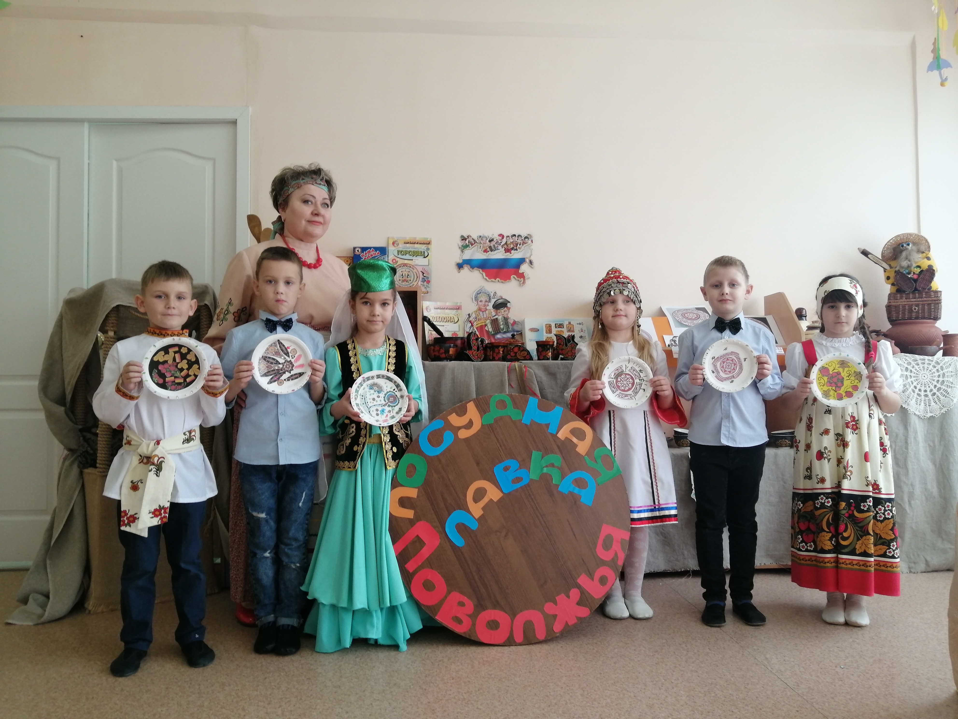

ФИО участника: Боброва Елена Александровна
Должность: Воспитатель
Телефон (с указанием кода): 8 927 619 07 80
Е-mail: helenab27@mail.ru

Методическая разработка НОД
по познавательно-исследовательской деятельности
в подготовительной группе компенсирующей направленности
(для детей с тяжелыми нарушениями речи)
по теме: «Посудная лавка в Поволжье»
Е.А. Боброва, воспитатель СП «детский сад» ГБОУ СОШ «Центр образования» пос.Варламово м.р. Сызранский Самарской области
Актуальность:
Дети с речевыми нарушениями в недостаточной степени имеют представления о посуде, её многообразии и назначении. Не владеют обобщающими понятиями, не умеют описывать предмет, так как у детей крайне беден запас прилагательных, глаголов. Предварительная работа по теме «Посуда» и участие детей в НОД по познавательно-исследовательской деятельности «Посудная лавка в Поволжье» позволит максимально обогатить знания и представления детей 5-7 лет с тяжелыми нарушениями речи о посуде, ее разновидностях, предназначении и качественных характеристиках; расширить и обогатить словарный запас по теме, активизировать связную речь, стимулировать творческие способности детей. Данная разработка способствует систематизации и обобщению представлений дошкольников о названиях и видах посуды разных народов Поволжья (русских, татар, чувашей), материалах, из которых она сделана, способов ее украшения и нанесения орнамента, приобщению детей старшего дошкольного возраста к культуре народов, населяющих Поволжье, через знакомство с народными промыслами.
Цель: систематизировать и пополнять представления детей о посуде народов Поволжья.
Интеграция образовательных областей: «Познавательное развитие», «Художественно-эстетическое развитие», «Социально-коммуникативное развитие», «Речевое развитие», «Физическое развитие».
Задачи:
ОО «Познавательное развитие»:
- Расширять представления о посуде, её назначении, деталях и материалах, из которых она сделана.
- Формировать умение классифицировать предметы посуды по назначению.
- Познакомить с посудой народов Поволжья: русской, чувашской, татарской.
- Обогащать представления о народной культуре и быте.
ОО «Речевое развитие»:
- Активизировать словарь по теме «Посуда».
- Развивать речь, умение отгадывать загадки, рассуждать, проявлять инициативу, анализировать и свободно выражать свои мысли.
- Закрепить умение согласовывать существительные с прилагательными, существительные с числительными.
ОО «Социально-коммуникативное развитие»:
- Воспитывать интерес и уважение к культуре народов Поволжья.
- Формировать усидчивость, организованность, умение доводить начатое дело до конца.
- Воспитывать уверенность в своих силах и возможностях.
ОО «Художественно-эстетическое развитие»:
- Познакомить детей с разновидностями и особенностями орнамента русского, татарского и чувашского народа.
- Вызвать положительный эмоциональный отклик на красоту национальной посуды.
- Закреплять умение аккуратно наклеивать детали, подбирая элементы и цвет орнамента.
ОО «Физическое развитие»:
- Развивать мелкую моторику пальцев рук; обеспечить оптимальную двигательную активность детей при проведении НОД.
Методы и приемы:
Словесные: сюрпризный момент-сундучок с загадками, беседа, загадки про посуду
- Наглядные: просмотр презентаций «Виды посуды», «Посудная лавка», образцов орнаментов русского, татарского и чувашского народа.
- Практические: физминутка «Помощники», выполнение практического упражнения «Собери разбитую посуду» (складывание разрезной картинки)
Материалы и оборудование: проектор, ноутбук, экран, видеопрезентации, иллюстрации с изображением разнообразной посуды к игровым заданиям, предметные картинки «Посуда», «Орнаменты», разрезные картинки, клей, кисточки, салфетки.
Предварительная работа:
- Беседы: «Для чего нужна посуда?», «Из чего сделана посуда?», «Из каких частей состоит посуда?», «Дырявая» посуда».
- Рассматривание иллюстраций с предметами и наборами посуды; рассматривание посуды во время дежурства и приёма пищи.
- Чтение сказок К.И. Чуковского «Муха-Цокотуха», «Федорино горе»; русской народной сказки «Лиса и журавль»; «Маленькой хозяюшке…», «Спор посуды»; отгадывание загадок о посуде.
- Дидактические игры: «Четвёртый лишний», серия «Играйка» - «Сервировка стола», «Чего не стало?», «Чего не хватает?», «Расставь посуду».
- Словесные игры: «Что в чём?» (словообразование), «Наоборот» (подбор слов-антонимов), «Назови ласково», «Чаепитие» (составление предложений с предлогом «с»).
- Разучивание пальчиковой гимнастики «Мамины помощники»; «Моем посуду»
- Физминутка «Я чайник – ворчун», «Посуда»
- Изобразительная деятельность (штриховка столовой посуды, кухонной посуды), лепка (чайная посуда).
Формы организации совместной деятельности
Детская деятельность | Формы и методы организации совместной деятельности
Коммуникативная | Беседа «Разновидности посуды».  Цель: совершенствовать умение детей отвечать на вопросы полным предложением; Формировать умение рассуждать, проявлять инициативу, свободно выражать свои мысли, делать выводы; Развивать умение выстраивать диалог с взрослым; Обогащать речь детей словами: столовая, чайная, кухонная посуда.
Познавательно-исследовательская | Просмотр презентации «Виды посуды».  Цель: Расширять представления о посуде, её назначении, деталях и материалах, из которых она сделана.  Просмотр презентации «Посудная лавка».  Цель: Познакомить с посудой народов Поволжья: русской, чувашской, татарской; с разновидностями и особенностями орнамента русского, татарского и чувашского народа. Обогащать представления о народной культуре и быте. Активизировать интерес к культуре народов Поволжья. Вызвать положительный эмоциональный отклик на красоту национальной посуды.
Игровая | Дидактическая игра «Найди предмет по силуэтному изображению».  Цель: Развитие зрительного восприятия, умения рассуждать, проявлять инициативу, анализировать и свободно выражать свои мысли.  Дидактическая игра «Попробуй, сосчитай».  Цель: Закрепить умение согласовывать существительные с прилагательными, существительные с числительными.  Дидактическая игра «Купи посуду».  Цель: Активизировать словарь по теме «Посуда». Формировать умение классифицировать предметы посуды по назначению, участвовать в диалоге.
Восприятие художественной литературы и фольклора | Отгадывание загадок.  Цель: Развивать речь, умение отгадывать загадки, рассуждать, проявлять инициативу, анализировать и свободно выражать свои мысли.  Дидактическая игра «Разбитая посуда».  Цель: Формировать усидчивость, организованность, умение доводить начатое дело до конца. Воспитывать уверенность в своих силах и возможностях. Закреплять умение аккуратно наклеивать детали, подбирая элементы и цвет орнамента.  Проговаривание скороговорки.  Цель: развивать артикуляционный аппарат.
Изобразительная | «Разбитая посуда».  Цель: Формировать усидчивость, организованность, умение доводить начатое дело до конца (складывание разрезной картинки). Воспитывать уверенность в своих силах и возможностях. Развитие творческих способностей детей.
Двигательная | Физминутка: «Помощники».  Цель: Развивать мелкую моторику пальцев рук;  Игра: «Что из чего сделано» (с мячом).  Цель: обеспечить оптимальную двигательную активность детей при проведении НОД.

Логика образовательной деятельности

Этапы занятия | Деятельность педагога | Деятельность  воспитанников | Ожидаемые результаты
Организационный | Игровая ситуация.  - Сегодня утром я нашла вот такой сундучок (показывает сундучок).  - Сундучок - то не простой,  - Он волшебный, не пустой!  - Интересно, что же там лежит?  - Для того, чтобы открыть сундук, нам нужно дружно произнести слова:  - Чок, чок, чок – открывайся сундучок (открывает сундучок).  - Ой, сколько здесь интересных предметов. Но чтобы вам их увидеть, вам надо отгадать загадки .Если отгадаете , я буду доставать их по – одному. | Дети проходят к столу с сундучком.  Дети проговаривают – чок, чок, чок, открывайся сундучок. | Привлечение внимания детей. Мотивация на предстоящую деятельность.
Организационный | «Если я пустой бываю, про тебя я забываю,  Но когда несу еду - мимо рта я не пройду». (Ложка)  «Я пыхчу, пыхчу, пыхчу, больше греться не хочу.  Крышка громко зазвенела: «Пейте чай, вода вскипела!» (Чайник)  «Чайника подружка имеет два ушка,  Варит кашу, суп для Юли, и зовут её…» (Кастрюлей)  «И в столовой, и на кухне, в ресторане и везде:  Если варят - то в кастрюле, жарят на…» (Сковороде)  «Развеселая подружка угостит своих гостей –  Молоком, компотом, чаем, назови, её скорей!» (Кружка)  «Разрежет хлеб, намажет масло.  Но помни: Есть с него опасно!» (Нож)  «Деревянная темница,  В ней хлеб всегда хранится». (Хлебница)  «Новая посуда, а вся в дырках…» (Дуршлаг).  - Какие вы молодцы, отгадали все загадки. Скажите, пожалуйста, а как можно назвать эти предметы одним словом? (Посуда)  - Ребята, сегодня мы с вами отправимся в «посудную лавку».  - Как вы думаете, что такое посудная лавка? Правильно, это магазин, где продают посуду. | Дети отгадывают загадки (рассматривают отгаданный предмет).  Ответы детей. | Развитие речи, умение отгадывать загадки.
Основной этап. | На экране картинка с изображённой на ней посудой. Показ презентации «Виды посуды».  - Посмотрите сколько здесь разной посуды.  -Как вы думаете, для чего она нам нужна? Давайте вспомним, какая бывает посуда и как можно назвать её одним словом?  - Как называется посуда, из которой мы пьем чай?  - Посуда, которой мы пользуемся во время приема пищи?  - Как называется посуда, в которой готовят?  – Где хранят посуду?  – Как ухаживают за посудой?  – Как вы думаете, для чего нужно тщательно мыть посуду? | Проходят к экрану.  Рассматривают на экране картинки.  Участвуют в беседе, смотрят слайды отвечают на вопросы:  Посуда:  Чайная посуда.  Столовая.  Кухонная посуда.  В шкафу.  Моют, вытирают, чистят.  Отвечают на вопрос, высказывают свое мнение. | Активизировать словарь по теме «Посуда».  Обогащение словаря детей словами:  Чайная, столовая, кухонная посуда.  Развитие умения  отвечать на вопрос полным предложением умение высказывать свое мнение.
Основной этап. | А сейчас поиграем в дидактическую игру: «Найди предмет по силуэтному изображению». | Выражают желание играть. Подходят к доске, на которой прикреплена картинка с силуэтным изображением посуды.  Дети рассматривают силуэтные изображения предметов посуды и называют их. | Развитие зрительного восприятия, умения рассуждать, проявлять инициативу, анализировать и свободно выражать свои мысли.
Основной этап. | -Как и в любом магазине, в посудной лавке мы можем купить необходимую посуду.  -Предлагаю вам подойти к витрине с посудой и поиграть в игру:  «Купи посуду».  - Предлагаю Вам назвать посуду, которую вы хотели бы купить и рассказать, для чего она служит. Например: Я куплю сковороду. На ней можно пожарить котлеты. | Включаются в игру.  Дети подходят к витрине, выбирают понравившуюся им посуду, объясняют свой выбор.  Ответы детей:  - Я куплю кастрюлю.  В ней можно сварить суп.  -Я куплю тарелку.  В нее можно положить еду.  -Я куплю ложку. Ложкой можно набирать еду и класть в рот.  -Я куплю чашку. В нее можно налить чай и выпить его.  -Я куплю нож. Им можно резать хлеб. | Формирование умения классифицировать предметы посуды по назначению.  Закрепление умения анализировать и свободно выражать свои мысли.
Основной этап. | Игра «Попробуй, сосчитай»  - Предлагаю посчитать посуду согласовывая существительные с  числительными. | Выполняют задание – согласовывают существительное с числительным:  Ложка: одна ложка, две ложки, три ложки, четыре ложки, пять ложек.  Кастрюля,…….  Стакан:………  Тарелка:…….  Чашка:……  Нож……… | Закрепление умения согласовывать существительные с числительными.
Основной этап. | - Предлагаю подойти поиграть в словесную игру «Что из чего сделано».  - Чашка сделана из стекла – значит, она какая? - стеклянная.  Ваза сделана из фарфора – значит она какая?- фарфоровая.  Кастрюля из железа – значит она какая?- железная.  Горшочек из глины – значит он какой?- глиняный.  Котелок из меди – значит он какой?- медный.  Кружка из дерева – значит она какая? -деревянная.  Сковородка из чугуна – значит она какая? - чугунная.  Тарелка из керамики – значит она какая?- керамическая.  Конфетница из серебра – значит она какая? - серебряная.  Стаканчик из пластмассы – значит он какой?-пластмассовый. | Включаются в игру.  Отвечают на вопросы: | Закрепление умения согласовывать существительные с прилагательными.  Развитие умения отвечать на вопросы, выстраивать диалог с взрослым.  Развитие артикуляционного аппарата.
Основной этап. | - Предлагаю Вам встать в круг и немного отдохнуть  Физминутка «Помощники»  Раз, два, три, четыре,  Мы посуду перемыли  Чайник, чашку, ковшик, ложку,  И большую поварешку.  Мы посуду перемыли  Только чашку мы разбили.  Ковшик тоже развалился,  Нос у чайника отбился,  Ложку мы чуть-чуть сломали,  Поварёшку потеряли,  Так мы дружно помогали.  (Н.Нищева) | Дети встают вкруг на физминутку.  - дети сжимают, разжимают кулачки;  - трут одной ладошкой другую;  - загибают пальчики по одному, начиная с большого;  - опять трут ладошки;  - загибают пальчики; | Развитие внимания, мелкой мускулатуры пальцев рук, артикуляционный аппарат.
Основной этап. | На экране, картинка «посудной лавки», изображена национальная посуда русского, татарского и чувашского народа.  - А я приглашаю Вас в следующий отдел «посудной лавки», где находится национальная посуда русского, татарского и чувашского народа. Ребята, эти народы используют одинаковую посуду для приготовления национальных блюд, а вот называют её по-разному.  Например: На русском языке – это тарелка, по чувашски – турилке, а по татарски - тэлинке.  - Дети, перед вами три полочки с посудой. Давайте внимательно рассмотрим посуду и подумаем, почему её разместили на разных полках?  - Чем эти предметы посуды похожи и чем отличаются?  -Правильно, перед нами стоит национальная посуда разных народов. По внешнему виду она одинаковая, а вот орнамент для росписи посуды каждый народ использовал свой.  Посуда с красивым орнаментом всегда пользовалась спросом и привлекала к себе внимание. Ведь при помощи нее можно как накрыть праздничный стол.  -Дети, кто из вас расскажет, что за посуда на первой полке?  -Правильно. Это деревянная посуда с узором «Золотая хохлома. На хохломской посуде вьется, кружится травка - былинка, то красная, то черная, а из нее выглядывает ягодка: смородина, малина, рябина — или цветы: маки, колокольчики, ромашки. Посуда эта нравилась людям своей яркостью.  -Правильно дети это посуда с хохломой относится к орнаменту русского народа. А теперь я хочу вас познакомить с орнаментом на посуде чувашского народа. Посмотрите на вторую полку с посудой.  У чувашского народа чаще всего встречается животный и геометрический орнамент. У чувашского национального орнамента наиболее распространенными являются красный, белый и черный цвета. Чуваши любят солнце и всегда изображают его по-разному.  - А теперь посмотрите на третью полку с посудой. Это посуда с орнаментом татарского народа. Татарский народ используют голубые, зелёные, желтые и красные тона. Цветочный орнамент. Часто встречаются два цветка: тюльпан и гвоздика, которые служат основным узором. А вот листья в татарском орнаменте отличаются большим разнообразием.  - Ребята, у татарского народа есть интересный предмет посуды – пиала, из которой они пьют чай. Пиала у татарского народа считается символом гостеприимства.  - Как вы думаете, чем пиала отличается от бокала?  - Какая посуда вам понравилась больше всего? Почему? | Проходят к экрану.  Дети рассматривают посуду в «посудной лавке».  Просмотр слайдов с национальной посудой разных народов.  Отвечают на вопросы  Ответы детей.  Рассматривают варианты стилизованного изображения солнца.  Рассматривают татарские узоры на посуде  Рассматривают на слайде пиалы.  Сравнивают пиалу с бокалом.  Делятся своими впечатлениями, объясняют свой выбор. | Закрепление интереса к культуре народов Поволжья через знакомство с народными промыслами.  Активизацция словаря детей словами: по чувашски – турилке, а по татарски - тэлинке.  Закрепление знаний об особенностях национальной росписи, колорите.  Систематизировать и пополнять знания детей о посуде, её разновидностях, особенностях орнамента.  Закрепление знаний об элементах хохломской росписи и умение находить ее на посуде.  Закрепление знаний об особенностях чувашского национального узора на посуде  Закрепление знаний об особенностях татарского национального узора на посуде  Обогащение словаря детей словом:пиала .
Основной этап. | Звучит аудиозапись-звук бьющейся посуды.  - Ой, ребята, я услышала какой-то интересный звук, а вы слышали? Как вы думаете, что это за звук? Игра «Разбитая посуда».(во время выполнения задания звучат татарские,чувашские и русские народные мелодии )  - Да ребята, это звук разбитой посуды, помогите, пожалуйста, мне склеить посуду, которая нечаянно разбились.  Воспитатель оказывает детям помощь, если это необходимо.  По завершении работы предлагает детям выставить свои склеенные картинки на полки.  – Молодцы, вы отлично справились и с этим заданием. | Дети слышат звук бьющейся посуды.  Отвечают на вопрос.  Дают предполагаемый ответ.  Каждый ребенок выбирает себе конверт с разрезными картинками посуды с разным национальным орнаментом. Дети выполняют задание.  По завершении работы определяют, посуду какого народа он склеил. Выставляют свои работы на полки. | Формировать усидчивость, организованность, умение доводить начатое дело до конца.  Воспитывать уверенность в своих силах и возможностях.  Развитие творческих способностей детей.
Заключительный | - Ребята, где мы с вами сегодня побывали?  - Что интересного видели?  - Что для вас было новым?  - Что больше всего понравилось?  Слушают внимательно.  - Я убедилась, что вы много знаете о посуде, поэтому справились со всеми заданиями, были активными и дружными.  - Мне интересно узнать, какое настроение у вас после нашего занятия. Посмотрите, на столах лежат смайлики: если вам сегодня было интересно – возьмите картинку с весёлым смайликом, а если вам было скучно – возьмите грустного смайлика.  - Спасибо ребята! Сегодня вы были внимательными, активными, сообразительными. Поэтому у вас все получилось. Молодцы! | Дети отвечают на поставленный вопрос педагога.  Рефлексируют, высказывают свое отношение к деятельности. | Развитие умения отвечать на вопросы, выражать собственное мнение,

Список используемой литературы :
1.Нищева Н.В. «Образовательная программа дошкольного образования для детей с тяжелыми нарушениями речи(общим недоразвитием речи) с 3 до 7 лет-СПб.: Детство –Пресс, 2021

2. Краузе Н.Е.Конспекты непосредственной образовательной деятельности по ознакомлению с окружающим. 5-7 лет. ФГОС – СПб, Детство-Пресс, 2021

3.Нищева Н.В. Конспекты подгрупповых логопедических занятий в подготовительной группе для детей с ОНР I, II части. — СПб.: Детство-Пресс, 2019

